Все игры требуют индивидуального подхода, но существуют
общие правила:
• игра не должна включать даже малейшую возможность риска, не должна угрожать здоровью детей;
• игра требует чувства меры и осторожности, не должна быть излишне азартной, унижать достоинства играющих; иногда дети придумывают обидные клички, оценки за поражение в игре – это недопустимо.
• Не будьте занудами! Ваше внедрение в мир детской игры – введение туда новых, развивающих элементов – должно быть естественным и желанным. Не критикуйте ребят, не прерывайте их игру или учитесь играть вместе с ними, незаметно и постоянно предлагая свои варианты какого-то интересного дела; добровольность – основа игры;
• Не ждите от ребенка быстрых и замечательных результатов, важнее другое – те мгновения, что Вы проводите со своим ребенком;
• Поддерживайте активный творческий подход к игре; дети – большие фантазеры и выдумщики. Творческая игра так захватывает ребенка, что он испытывает наслаждение от новой фантазии;• Заканчивайте игру ярко, эмоционально, помните, что состязательность в игре – это не цель, а средство индивидуального самовыражения каждого ребенка.

Вывод.

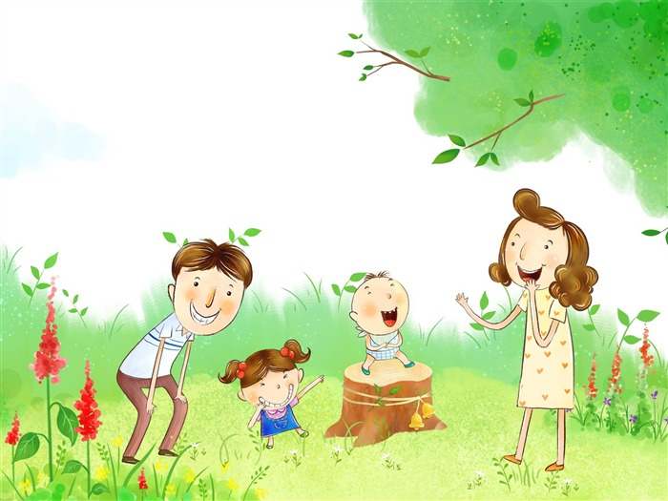

«Чаще играйте вместе с детьми»!

Н.Г.Удоденко,
воспитатель МБДОУ ДС №10

«Игра – это важно».

Чему обучается ребенок в игре?.

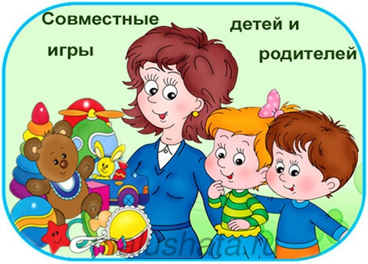
1. Эмоционально вживаться, врастать в сложный социальный мир взрослых.

2. Переживать жизненные ситуации других людей как свои собственные.

3. Осознавать свое реальное место среди других людей.

4. Сделать для себя открытие: желания и стремления других людей не всегда совпадают с моими.

5. Уважать себя и верить в себя.

6. Надеяться на собственные силы при столкновении с проблемами.

7. Свободно выражать свои чувства.

8. Говорить с самим собой, интуитивно познавать себя.

9. Переживать свой гнев, зависть, тревогу и беспокойство.

10. Делать выбор.

Советы родителям

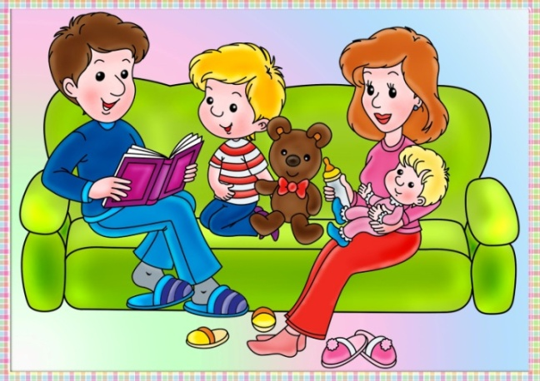

1. Для игры важна практика. Играйте с детьми как можно чаще!
2. Приветствуйте проявление любых чувств, но не любое поведение.
3. Поддерживайте усилия детей сохранить хорошие отношения со сверстниками.
4. Обратите особое внимание на неиграющих детей.
Правила игры для детей и родителей

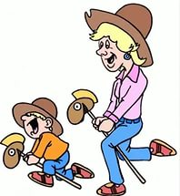

Играя, мы обращаемся с детьми на их территории. Вступая в мир детской игры, мы многому можем научить наших детей.

Игра научит нас:
• Говорить с ребенком на его языке;
• Преодолевать чувство превосходства над ребенком, свою авторитарную позицию (а значит, и эгоцентризм);

• Оживлять в себе детские черты: непосредственность, искренность, свежесть эмоций;
• Открывать для себя способ обучения через подражание образцам, через эмоциональное чувствование, переживание;
• Любить детей такими, какие они есть.

Играя, мы можем научить детей:
• Смотреть на себя со стороны, глазами других людей;
• Предвидеть стратегию ролевого поведения;
• Делать свои действия, свои желания, свои чувства понятными для окружающих;
• Стремиться к справедливости, преодолевать стремление не только доминировать, но и соглашаться, подчиняться в игре;
• Доверять друг другу.

